 | 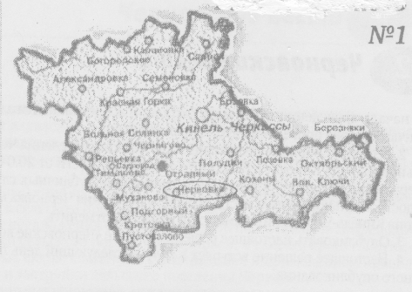
Газета Администрации сельского поселения Черновка  муниципального района Кинель-Черкасский Самарской области | № 11  12 марта 2019 года

ПРОКУРАТУРА РАЗЪЯСНЯЕТ

Прокуратура Кинель-Черкасского района Самарской области разъясняет:
«Профессия закладчик: работа для школьников и взрослых, решивших сесть в тюрьму».

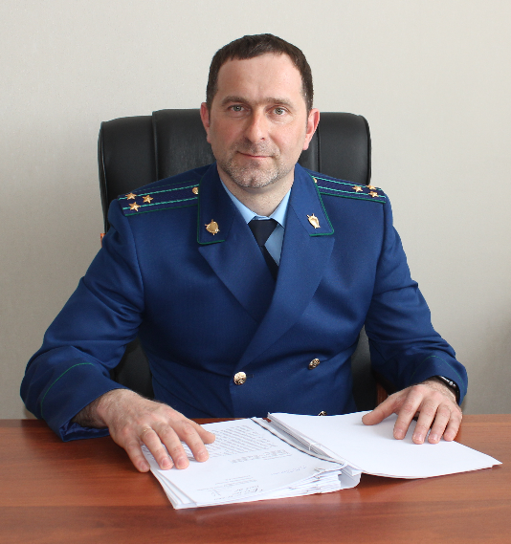
«Требуется закладчик. Оплата самая высокая по РФ. Легальную продукцию развешиваете по пакетикам и разносите по району. Машина приветствуется...» Объявления о выгодной работе курьером мелькают везде — в интернете, на заборах, в лифтах и на стенах. «Работодатели» обещают золотые горы, но весь профессиональный путь курьеров заканчивается в колонии. Комментирует данную ситуацию прокурор Кинель-Черкасского района Андрей Смирнов.
Немаловажную функцию в наркобизнесе по распространению наркотических средств играют закладчики, которые подыскивают тайники для пакетиков с наркотическими веществами. Но, с другой стороны, это еще и самая опасная «должность» в наркоторговле, потому что именно закладчики имеют дело непосредственно с наркотиками и чаще всего попадают в поле зрения сотрудников правоохранительных органов. И сроки закладчикам грозят серьезные: вплоть до двадцати лет лишения свободы. Увы, все чаще на роль закладчиков «нанимаются» несовершеннолетние, соблазненные перспективой «легкого» заработка и не осознающие последствий, к которым может привести такое занятие.
Что такое наркотические закладки?
Наркотические закладки используют для незаконного распространения наркотиков. Они представляют собой небольшой пакет, который тщательно прячется. Схема чаще всего выглядит следующим образом: потребитель оформляет заказ через интернет, после чего наркодилер или курьер прячет закладку и сообщает ее координаты. Потребителю останется забрать «товар».
Как правило, сами организаторы наркобизнеса не принимают участие в схеме распространения, то есть не посещают место, где прячут закладки. Для этого обычно находят через интернет людей, желающих заработать деньги, и используют их в качестве посредников. А также, молодые наркоманы которым рано или поздно предлагают продать.
Особенность распространения наркотиков путем закладок состоит в том, что наркодельцы и курьеры не встречаются с покупателями, это усложняет процесс поиска этих лиц и привлечения их к ответственности.
Как происходит закладка наркотиков?
Покупатель наркотиков находит в интернете ресурсы, где предлагается приобрести наркотические вещества. Безусловно, нигде прямым текстом не указано название запрещенного вещества или состав. Обычно наркодилеры придумывают завуалированные названия.
Таким образом, покупатель связывается с организаторами незаконного бизнеса, делает заказ и перечисляет сумму на банковскую карту, электронный кошелек. После этого курьер прячет закладку и сообщает покупателю ее точное местонахождение.
Что грозит, за «карьеру» закладчика?
За осуществление закладки наркотиков с целью сбыта установлена строгая ответственность (статья 228.1. УК РФ «Незаконные производство, сбыт или пересылка наркотических средств, психотропных веществ или их аналогов»). Лица, которые, распространяют наркотики путем закладок, могут лишиться свободы на срок до 20 лет и со штрафом в размере до одного миллиона рублей или в размере заработной платы или иного дохода осужденного за период до пяти лет либо без такового или пожизненным лишением свободы.
В соответствии со статьей 228 Уголовного кодекса Российской Федерации за незаконное приобретение, хранение, перевозку, изготовление, переработку наркотических средств без цели сбыта установлено наказание. Таким образом, лицу, которое купило или подняло закладку, грозит:
- штраф в размере до 500 тысяч рублей или в размере зарплаты иного дохода осужденного за период до трех лет.
- ограничение или лишение свободы на срок до 15 лет.

06.03.2019

Вопрос прокурору Красноярского района Павлу Цыбульченко:
Как поступить, если во время отпуска я заболел?

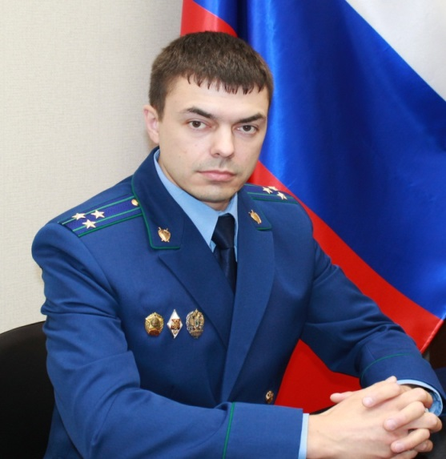 | Согласно трудовому законодательству в случае временной нетрудоспособности работника ежегодный оплачиваемый отпуск должен быть продлен или перенесен на другой срок, определяемый работодателем с учетом пожеланий работника.  Следовательно, работник, который был болен в период оплачиваемого отпуска, имеет право как на продление отпуска, так и на перенос части неиспользованного отпуска на другой срок в связи с болезнью.
Какие документы для этого необходимы?
Во всех случаях работник должен уведомить работодателя о принятом решении в форме заявления, а также подтвердить факт своей временной нетрудоспособности больничным листом (листом нетрудоспособности).
Могут ли мне отказать в приеме заявления?
Обязанность работодателя продлить либо перенести отпуск в период временной нетрудоспособности работника закреплена статьей 124 Трудового кодекса Российской Федерации, а также подпунктом «а» пункта 17 Правил об очередных и дополнительных отпусках, утвержденных НКТ СССР от 30.05.1930 №169. В связи с чем, работодатель не только обязан принять заявление работника, но и учесть пожелание работника на продление отпуска, либо на его перенос.

Прокуратура г. Самары разъясняет

«Мой родственник находится под следствием и содержится под стражей. Периодически его переводят из следственного изолятора в изолятор временного содержания, через несколько дней перевозят обратно. Для чего это делается и чем отличаются эти учреждения?»

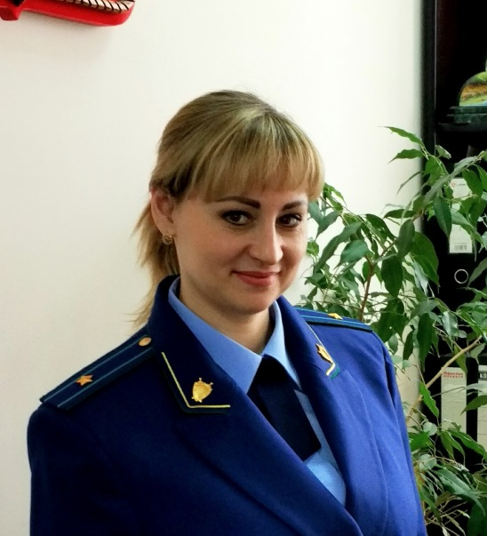
На этот вопрос отвечает старший помощник прокурора г. Самары Назарова Виктория:

«Дело в том, что изоляторы временного содержания (ИВС) предназначены для содержания под стражей лиц, задержанных по подозрению в совершении преступлений, в то время как в следственных изоляторах (СИЗО) содержатся подозреваемые и обвиняемые, заключенные судом под стражу, а также подсудимые и осужденные (ожидающие отправки к месту отбытия наказания либо привлечённые для участия в следственных действиях или судебном разбирательстве).
Изоляторы временного содержания относятся к специальным учреждениям системы МВД России и не входят в структуру ФСИН России. Они не предназначены для постоянного содержания заключённых под стражей.
В случае необходимости проведения следственных действий или судебного рассмотрения дел, на время выполнения этих действий допускается перевод указанных лиц из СИЗО в ИВС.
Основанием перевода подозреваемого или обвиняемого в изолятор временного содержания являются постановление следователя или дознавателя, в производстве которого находится уголовное дело, либо решение суда, рассматривающего дело.
Подозреваемые и обвиняемые могут переводиться из СИЗО в ИВС неоднократно, но не более чем на десять суток в течение месяца».

04.03.2019

ИНФОРМИРУЕТ
ПРЕСС-РЕЛИЗ
28 февраля 2019

Квартиру в другом регионе можно зарегистрировать,
не выезжая из области
Зарегистрировать недвижимое имущество, расположенное в другом регионе, жители могут, не выезжая за пределы Самарской области. При этом срок регистрации и размер госпошлины остаются такими же, как если бы заявитель обратился за оформлением самарской недвижимости.
Два года назад всем жителям России стала доступна услуга Росреестра, позволяющая зарегистрировать недвижимость, расположенную в любом субъекте Российской Федерации, не выезжая на место нахождения объекта. С этого момента оформить квартиру, например, в Москве или Севастополе стало значительно легче: не надо тратить деньги и время на поездку. Подать заявление можно и в Самарской области: в бумажном варианте по адресу г. Самара, ул. Ленинская, д. 25А, в электронном виде - через сайт Росреестра.
К заявлению необходимо приложить все необходимые документы, а также оплатить госпошлину. «Размер государственной пошлины остается таким же, как если бы заявитель регистрировал недвижимость в Самарской области, - говорит начальник отдела Управления Росреестра по Самарской области Елена Фомина. – Например, если гражданин обращается за регистрацией прав на квартиру, госпошлина составит 2000 рублей. При этом если документы подаются в электронном виде он оплачивает на 30% меньше. Неизменным остается и срок регистрации: за 7 дней будут зарегистрированы права, за 5 дней осуществляется постановка на кадастровый учет».
По данным Управления Росреестра по Самарской области в 2018 году граждане и организации обращались за регистрацией недвижимости по экстерриториальному принципу 7773 раза. Как показывает статистика, заявителей нашего региона больше всего интересовала недвижимость в Москве и Московской области, а также в соседних - Саратовской, Пензенской, Ульяновской, Оренбургской – областях. Немало и тех, кто приобретал объекты недвижимости в Ханты-Мансийском автономном округе и городе Севастополь.
А вот обращений за оформлением земельных участков, домов, квартир и офисов, расположенных в Самарской области, в два раза меньше, чем экстерриториальных заявлений наших соотечественников. «В прошлом году чаще всего обращались заявители из Московской области и Москвы, Санкт-Петербурга, республики Татарстан, Ханты-Мансийского автономного округа, Саратовской и Оренбургской областей», - сообщила Елена Фомина.
________________________________________________________________________________________________________________
Контакты для СМИ:
Ольга Никитина, помощник руководителя Управления Росреестра
(846) 33-22-555, 8 927 690 73 51, pr.samara@mail.ru

ПАМЯТКА ПРИ НАВОДНЕНИИ

Населению, проживающему на подтапливаемой (затапливаемой) территории:
-сделать запас продуктов питания и воды;
-подготовить плавсредства;
-решить вопрос с жителями, проживающими на не затапливаемой территории по временному перемещению к ним членов семьи пожилого возраста и детей, а также домашних животных;
-для контроля за подъёмом воды в ночное время в домах организовать дежурство членов семьи.
С началом затопления:
-сообщить информацию по телефону дежурному по администрации сельского поселения (адрес, состав семьи, время поступления воды);
-упаковать документы и ценные бумаги в непромокаемый пакет;
-перенести необходимые вещи, одежду, обувь, продукты и документы на чердак до спада воды;
-при принятии решения о самоэвакуации выключить газ, воду и электроэнергию, закрыть плотно окна и двери, взять с собой, необходимые вещи, документы, запас продуктов и покинуть помещение.
При внезапном затоплении:
-сообщить информацию по телефону дежурному по администрации сельского поселения (адрес, состав семьи);
-выключить газ, воду и электроэнергию, закрыть плотно окна и двери;
-взять с собой предметы пригодные для самоэвакуации (надувную лодку, автомобильную камеру, надувной матрац), необходимые вещи, документы и запас продуктов, а также предметы для обозначения местонахождения
(фонарик, яркий кусок ткани);
-подняться на чердак, крышу или на возвышенный участок местности;
-до прибытия помощи оставаться на месте, закрепиться за прочные предметы и подавать сигналы о помощи;
-самоэвакуацию предпринимать только при угрозе жизни, при этом, прежде чем плыть, проследить направление течения и наметить маршрут движения;
-плыть только по течению под углом к его направлению, приближаясь к намеченному пункту.
Дежурно-диспетчерские службы района:
Дежурный по администрации с.Кинель-Черкассы, тел.4-78-26,4-78-28.
Дежурный по администрации с.Тимашево, тел.2-42-54,2-43-57.
Дежурный по администрации с.Ерзовка, тел.2-05-40, 2-05-25.
Диспетчер МКУ «ЕДДС Кинель-Черкасского района», тел.4-78-88.
Диспетчер 39 Пожарно-спасательный отряд, тел.№01,4-43-42, 4-41-21
Дежурный отдела МВД России
по Кинель-Черкасскому району, тел. №02,4-06-40.
Скорая помощь, тел. №03,4-07-32, 4-00-04
Диспетчер Филиал «Кинель-Черкассымежрайгаз», тел. №04.
Диспетчер Кинель-Черкасские РЭС,тел. №4-44-78.
Диспетчер Восточных ЭС АО ССК,тел. №89277588331.
Диспетчер ООО «Водоканал Сервис» тел. №4-17-46.

ОФИЦИАЛЬНОЕ ОПУБЛИКОВАНИЕ

ПОСТАНОВЛЕНИЕ
Главы сельского поселения Черновка
от 11.03.2019 года № 20
О назначении публичных слушаний по проекту планировки территории и
проекту межевания территории для строительства объекта АО «Самаранефтегаз»5594П «Сбор нефти и га со скважины №3019 Мухановского месторождения» в границах сельских поселений Черновка и Кинель-Черкассы муниципального района Кинель-Черкасский Самарской области»
В соответствии с Градостроительным кодексом РФ от 29.12.2004 года № 190-ФЗ, Федеральным законом от 06.10.2003 года № 131-ФЗ «Об общих принципах организации местного самоуправления в Российской Федерации, Уставом сельского поселения Черновка муниципального района Кинель-Черкасский Самарской области, в целях выявления общественного мнения и внесения предложений по проектам планировки территории и проектам межевания территории для строительства объекта АО «Самаранефтегаз»5594 П:«Сбор нефти и газа со скважины №3019 Мухановского месторождения», в границах сельского поселения Черновка и Кинель-Черкассы муниципального района Кинель-Черкасский Самарской области»
ПОСТАНОВЛЯЮ:
1.Провести публичные слушания по проекту планировки территории и проекту межевания территории для строительства объекта АО «Самаранефтегаз» 5594П:«Сбор нефти и газа со скважины №3019 Мухановского месторождения», в границах сельских поселений Черновка и Кинель-Черкассы муниципального района Кинель-Черкасский Самарской области» с 13 марта 2019 года по 12 апреля 2019 года.
2.Назначить лицом, ответственным за организацию и проведение публичных слушаний, за ведение протокола публичных слушаний и протокола по информированию жителей поселения по вопросу публичных слушаний ведущего специалиста администрации сельского поселения Черновка муниципального района Кинель-Черкасский Самарской области Рябову Т.И.
3.Определить местом проведения публичных слушаний, в том числе местом проведения мероприятий по информированию жителей сельского поселения Черновка муниципального района Кинель-Черкасский по проекту планировки территории и проекту межевания территории для строительства объекта АО «Самаранефтегаз»: 5594П:«Сбор нефти и газа со скважины №3019 Мухановского месторождения», в границах сельского поселения Черновка и Кинель-Черкассы муниципального района Кинель-Черкасский Самарской области», здание администрации с.п. Черновка, расположенного по адресу: с. Черновка, ул. Школьная , д.30;
4.Мероприятия по информированию жителей сельского поселения по публичным слушаниям назначить на 28.03.2019 года в период с 10-00 до 11-00 часов.
5.Прием замечаний и предложений от заинтересованных лиц по публичным слушаниям по проекту планировки территории и проекту межевания территории, указанному в п. 1 настоящего Постановления, осуществлять ведущему специалисту администрации сельского поселения Черновка муниципального района Кинель-Черкасский Самарской Рябовой Т.И.с 13.03.2019 г. по 12.04.2019 г. по адресу: Самарская область, Кинель-Черкасский район, п.Черновка, ул.Школьная, д.30.
6.Опубликовать настоящее Постановление в газете «Черновские Вести».
7.Настоящее Постановление вступает в силу со дня его официального опубликования.
Глава сельского поселения Черновка, А.Е. Казаев

Соучредители газеты «Черновские вести»: Администрация сельского поселения Черновка муниципального района Кинель-Черкасский Самарской области, Собрание представителей сельского поселения Черновка муниципального района Кинель-Черкасский Самарской области.
Издатель Администрация сельского поселения Черновка муниципального района Кинель-Черкасский Самарской области.
Адрес редакции: Самарская обл., Кинель-Черкасский р-н, с. Черновка, ул. Школьная, 30. тел. 2-66-43
Email:adm.s.p.chernowka@yandex.ru
Газета выпускается не реже одного раза в месяц.
Газета распространяется бесплатно.
Тираж 50 экз.

